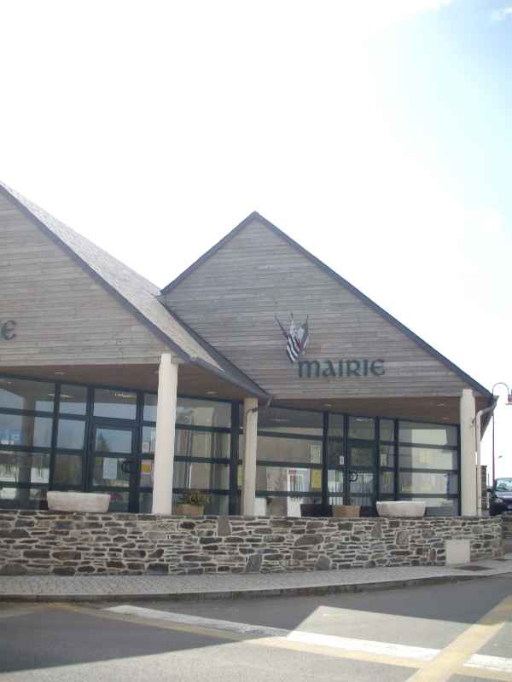

Commune de Brennilis,

ARRÊTÉ MUNICIPAL
portant fermeture temporaire de l'école publique de Brennilis
les 2 et 3 décembre 2010

LE MAIRE DE BRENNILIS

Vu le Code général des Collectivités territoriales, notamment son article L 2212-2;
Considérant les conditions météorologiques exceptionnelles qui ont provoqué des chutes de neiges importantes depuis le 28 novembre 2010 provoquant des difficultés de circulation sur de nombreux axes routiers dans le territoire couvert par le RPI Brennilis-La Feuillée-Loqueffret
Considérant les prévisions météorologiques prévoyant un nouvel épisode neigeux important les 2 et 3 décembre 2010,
Considérant que ces chutes de neige présentent, sur les axes routiers de la commune de Brennilis un risque important d’accident, et que ce risque existe également dans l'enceinte de l'établissment scolaire en raison des grandes quantités de neige et verglas accumulées
Considérant donc qu'il convient de limiter les déplacements en ces périodes de graves perturbations météorologiques,
Après avis de Mme la directrice de l'école publique de Brennilis

ARRÊTE

Article 1er: L'école publique de Brennilis sera fermée les jeudi 2 et vendredi 3 décembre 2010
Article 2 : Les services de la Mairie et la direction de l'école publique porteront la teneur de cet arrêté à la connaissance des familles par tous moyens appropriés.

Brennilis, le 1er décembre 2010

Le Maire,

Jean-Victor Gruat

COMMUNE DE BRENNILIS

